ПРИЛОЖЕНИЕ 1

ИНФОРМАЦИЯ
для размещения на официальном сайте, на официальных страницах

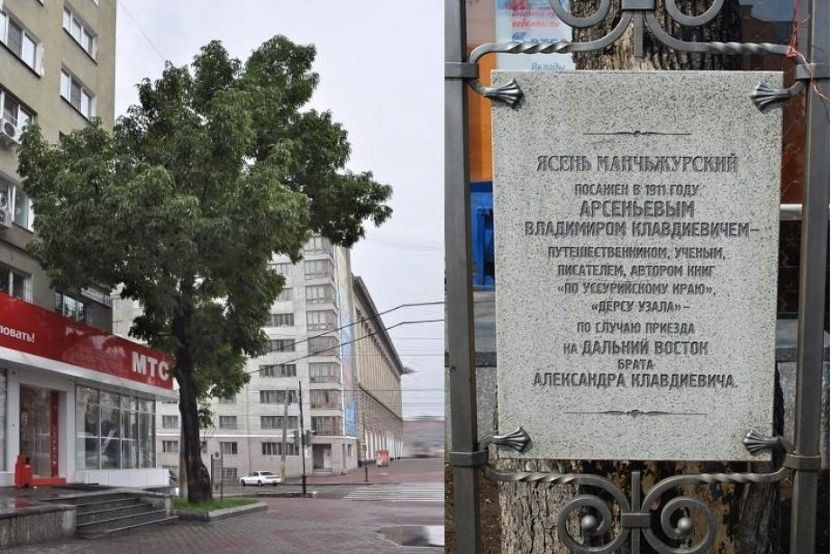
Голосуем за ясень Арсеньева!
"Живой памятник Природы" - номинант Всероссийского конкурса "Российское дерево года".
В рамках Всероссийской программы "Деревья – памятники живой Природы" проходит Всероссийский конкурс "Российское дерево года 2023". Цель конкурса - сохранение уникальных старовозрастных деревьев, представляющих собой природную, культурную и историческую ценность для Российской Федерации, формирование единого Национального реестра старовозрастных деревьев России, экологическое и патриотическое воспитание подрастающего поколения.
Список деревьев-участников утвержден сертификационной комиссией. Среди 69 номинантов конкурса – № 51 "Ясень Арсеньева" представлен Хабаровским краем.
Голосование за главное дерево страны проходит на сайте www.rosdrevo.ru до 1 августа 2023 года.
Напомним, "Ясень маньчжурский" был посажен в краевой столице известным русским этнографом, путешественником и писателем Владимиром Арсеньевым в 1911 году. Дерево находится на пересечении улиц Муравьева-Амурского и Шеронова, его может увидеть любой идущий по центральной улице города. Возле дерева установлена мемориальная табличка.
Призываем всех истинных любителей деревьев и родной природы до 1 августа принять участие в выборе "Российского дерева года – 2023" и проголосовать за ясень Арсеньева на сайте www.rosdrevo.ru.
Нам есть чем гордиться в Хабаровском крае!

